1. Вычислить стоимость покупки, состоящей из нескольких тетрадей и карандашей (ввод тетрадей и карандашей должен осуществлять пользователь, и в соответствии с этими данными происходит расчёт стоимости покупки). К задаче: сделать оформление пользовательской формы в соответствии с условиями задачи.

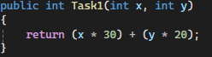

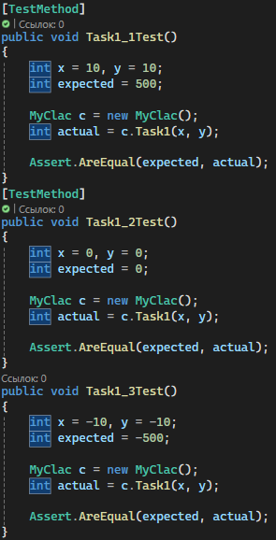



1. Дана величина A, выражающая объем информации в байтах. Перевести А в следующие единицы измерения информации: КБайты, МБайты, ГБайты, ТБайты. К задаче: сделать оформление пользовательской формы в соответствии с условиями задачи.

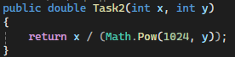

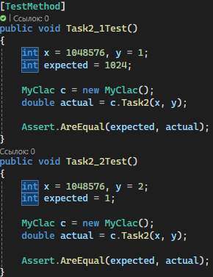

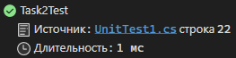



1. Разработать приложение, которое будет рассчитывать следующее математическое выражение: 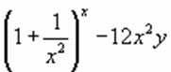

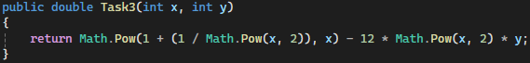

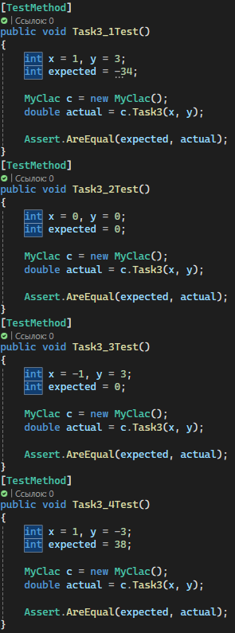

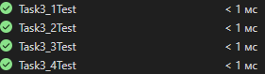

1. Создать программу решения уравнения ax + b = 0.

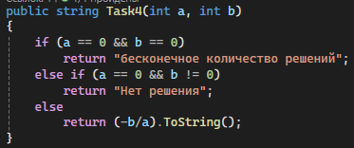

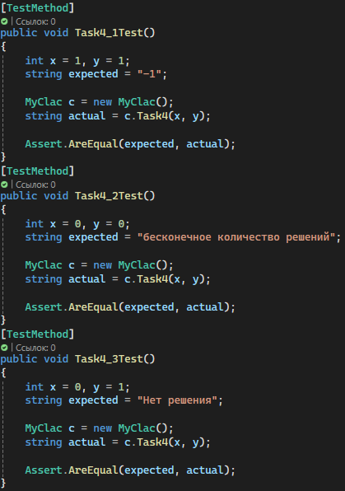



1. Перевести введённый с клавиатуры вес из фунтов в килограммы (1 фунт = 405,9 грамма, 1 килограмм = 1000 грамм, из этого следует, что 405,9\*1000=0,4059 кг.)

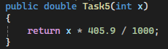

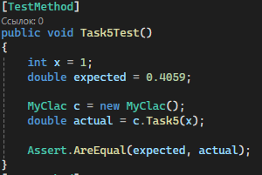



1. Разработать приложение, которое будет рассчитывать следующее математическое выражение: http://physics.herzen.spb.ru/library/03/01/vba/images/Image21.gif

